新人教版生物学必修2《遗传与进化》知识梳理
第二章 基因和染色体的关系
第一节 减数分裂和受精作用
一、减数分裂
1. 有丝分裂：染色体复制 1 次，形成 2 个子细胞，子细胞与母细胞染色体数 相同 。
1. 减数分裂：染色体复制 1 次，细胞分裂 2 次，形成 4 个子细胞，成熟生殖细胞中的染色体数
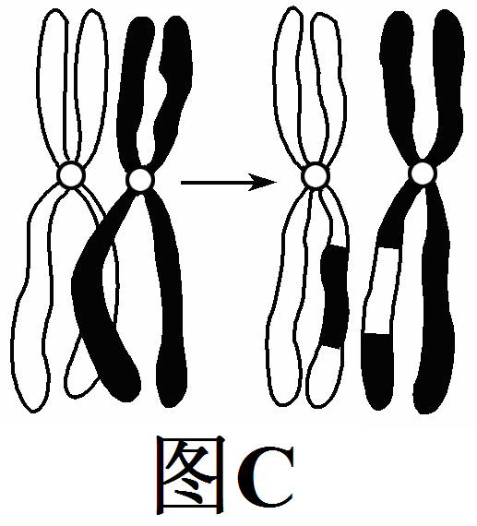
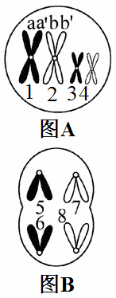
比原始生殖细胞的 减少一半 。进行 有性生殖 的生物才能进行减数分裂。
减数分裂是一种特殊的有丝分裂。
2. 哺乳动物精子形成场所是 睾丸 的 曲细精管 中，卵细胞形成场所是 卵巢 。
3. 精(卵)原细胞通过 有丝 分裂增殖，通过 减数 分裂形成精子(卵细胞)。
4. 同源染色体：一条来自 父方 ，另一条来自 母方 ，形状和大小 一般相同 ，减数
分裂中能 联会 的两条染色体。如图A中的 1和2、3和4 ，图B中的 5和7、6和8 。
辨析：着丝点断裂，姐妹染色单体分开形成的两条子染色体 不是 (是/不是)同源染色体。
X、Y染色体大小、形状不同，但它们能联会，所以 是 (是/不是)同源染色体。
图A中a和a′、b和b′叫做 姐妹染色单体 ，a和b(b′)叫做 非姐妹染色单体 。
5. 联会： 同源染色体两两配对 的现象叫做联会，如图A中的 1和2、3和4 。
6. 四分体(二价体)：联会后的每对 同源 染色体因含有 4 条染色单体而叫做四分体。
数量关系：1个四分体(二价体)＝ 1 对同源染色体＝ 2 个着丝点＝ 2 条染色体
数量关系：1个四分 体＝ 4 条染色单体＝ 4 个DNA分子。
7. 交叉互换： 四分体中的非姐妹染色单体 之间常发生缠绕，并交换一部分染色体片段的现象，
如图C。交叉互换发生于 减数第一次分裂前(减Ⅰ前) 期。
8. 减数分裂过程中细胞名称的变化
 | 减数第一次分裂(减Ⅰ) |  | 减数第二次分裂(减Ⅱ) | 子细胞
精子形成过程 | 1精原细胞 | 1初级精母细胞 | 2次级精母细胞 | 4精细胞 4精子
卵细胞形成  过程 | 1卵原细胞 | 1初级卵母细胞 | (小)1极体 | 2极体
 |  |  | (大)1次级卵母细胞 | (大)卵细胞 、(小)极体
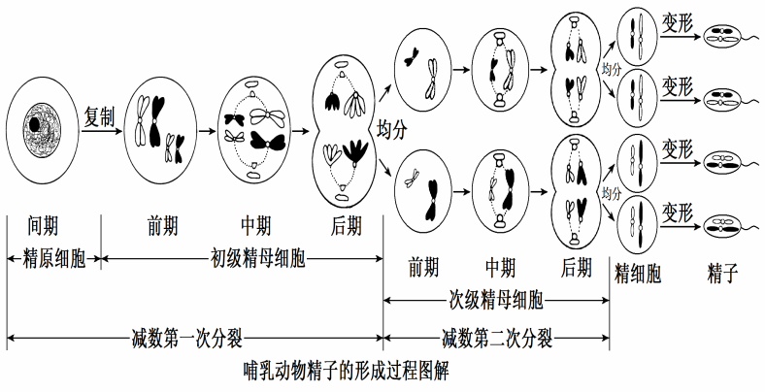
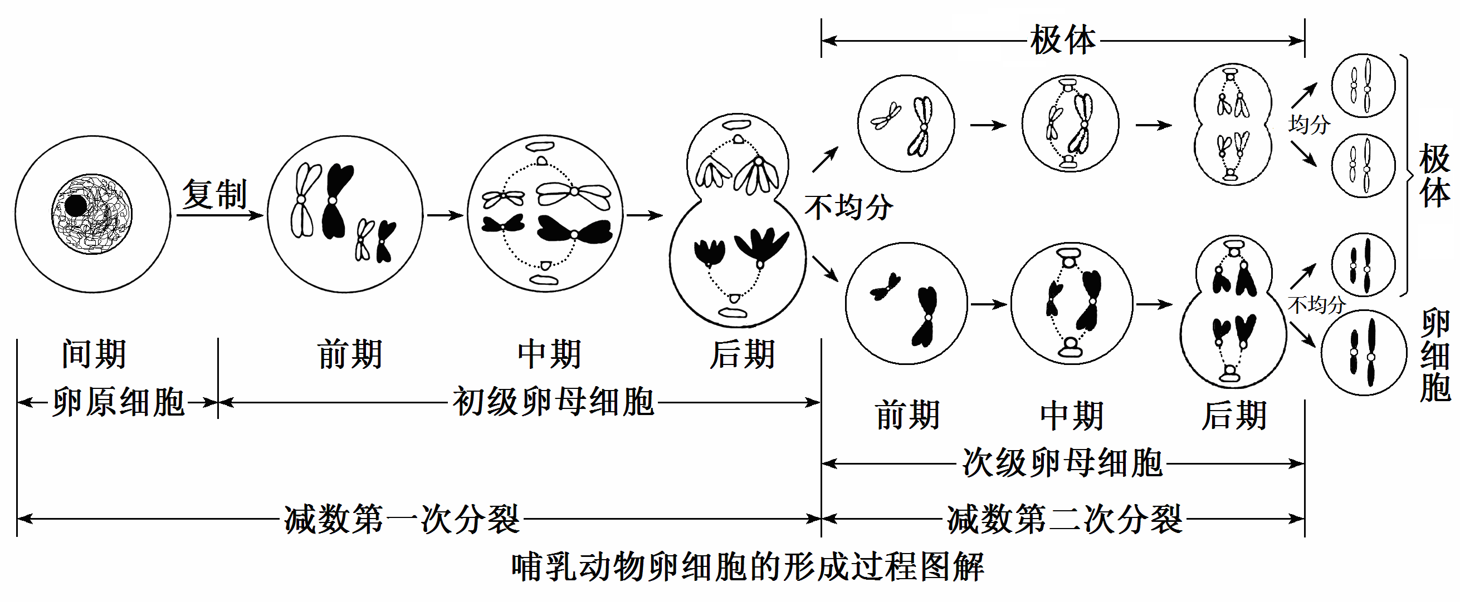

9. 1个精原细胞→ 4 个精细胞 4 个精子
4. 1个卵原细胞→ 1 个卵细胞[ 不需要 (需要/不需要)变形]＋ 3 个极体。
10. 减数分裂各时期的特点
减数分裂Ⅰ：[细胞中 有 (有/无)同源染色体]
间期Ⅰ：主要特征是进行 染色体 的复制，即完成 DNA 的复制和有关 蛋白质 的合成。
前期Ⅰ(又称 四分体 时期)：同源染色体 联会 ，形成 四分体 ，四分体 散乱 分布；
四分体中的非姐妹染色单体 之间可能发生交叉互换。
中期Ⅰ：四分体整齐排列在细胞中央的 赤道板 两侧。
后期Ⅰ： 同源染色体 分离， 非同源染色体 自由组合。
末期Ⅰ：1个初级精母细胞均等分裂，形成2个 次级精母细胞 。
1个初级卵母细胞不均等分裂，形成1个较大的 次级卵母细胞 和1个较小的 极体 。
减数第分裂Ⅱ：[细胞中 无 (有/无)同源染色体]
间期Ⅱ：通常没有或时间很短， 染色体 不再复制。
前期Ⅱ：染色体 散乱 分布。
中期Ⅱ：染色体着丝点整齐排列在细胞中央的 赤道板 上。
后期Ⅱ： 着丝点 断裂， 姐妹染色单体 分开，并移向细胞两极。
末期Ⅱ：每个次级精母细胞都均等分裂，共形成4个 精细胞 。次级卵母细胞不均等分裂，形成1个较大的 卵细胞 和1个较小的 极体 ；极体均等分裂成2个 极体 。
11. 减数分裂中，染色体数目减半发生在 减数分裂Ⅰ(结束) 。
12. 有同源染色体的细胞：处于 有丝 分裂和 减数分裂Ⅰ的细胞；
无同源染色体的细胞：处于 减数分裂Ⅱ的细胞及 减数分裂Ⅱ结束 形成的子细胞。
13. 不均等分裂的细胞有： 初级卵母细胞 、 次级卵母细胞 ，据此可判断性别是 雌性 。
均等分裂的细胞有：体细胞、 初级精母细胞 、 次级精母细胞 、 极体 。
14. 染色体呈X的细胞 细胞中染色体数:染色单体数:核DNA数＝ 1:2:2 。
对应时期：有丝分裂 前中 期、减Ⅰ 前中后末 期、减Ⅱ 前中 期。
11. 着丝点断裂后的细胞：染色体数:核DNA数＝ 1:1 。
15. 着丝点断裂的时期是 有丝分裂后期 和 后期Ⅱ ，结果导致染色体数目 增倍 。
同源染色体分离的时期是 后期Ⅰ 。
16. 减Ⅱ后期细胞中染色体数与减Ⅰ的 相同 (相同/不同)。
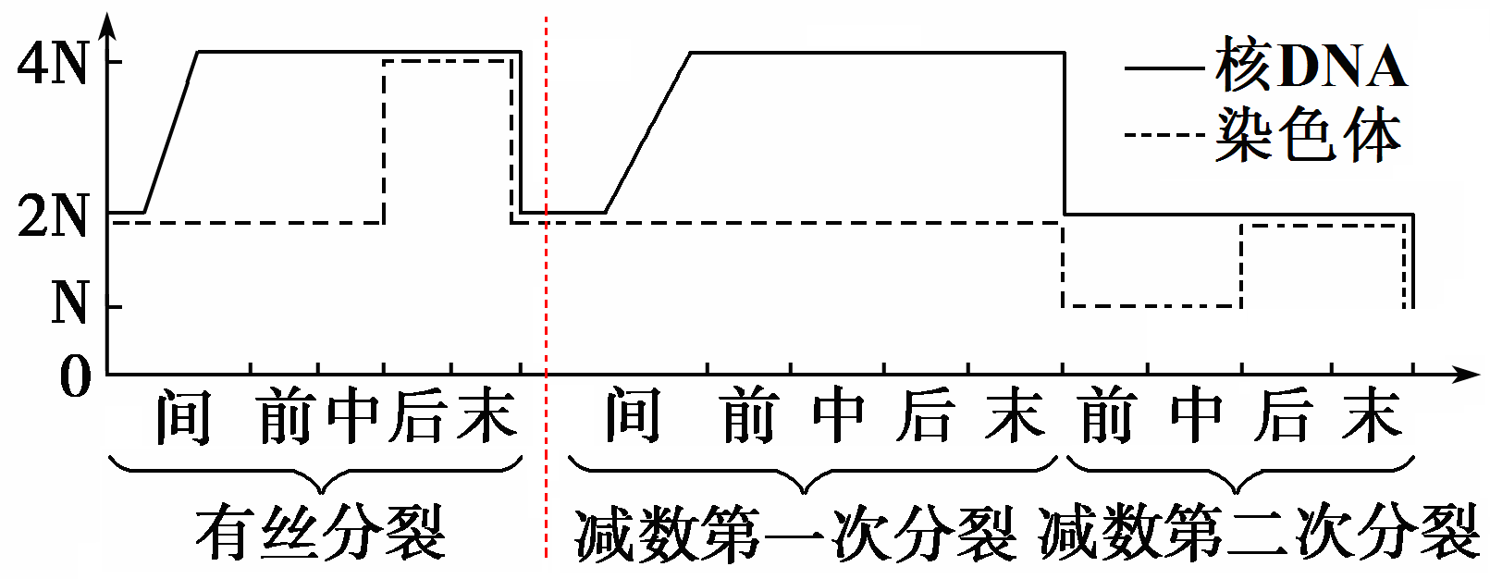
17. 有丝分裂、减数分裂中物质含量变化曲线判断技巧(熟练运用)
(1)终点与起点相比：数目相同的是 有丝 分裂的曲线，
数目减半的是 减数 分裂的曲线。
(2)有斜线的是 核DNA 数量变化曲线，无斜线的是
染色体 数量变化曲线。斜线部分表示进行 DNA复制 。
(3)分裂结束细胞一分为二会导致染色体数和核DNA数 减半 。
归纳：有丝分裂前中期、减Ⅰ和减Ⅱ后末期的细胞中染色体数目 相同 ；染色体数最多的时期是
18. 一条染色体上DNA含量变化曲线分析 有丝分裂后末期 ；染色体数最少时期是 减Ⅱ前中期 。
曲线图 | 各段对应时期(形成原因)
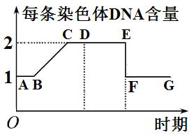 | AD：对应 有丝分裂间 期或 减数分裂Ⅰ间 期，其中AB段为 G₁ 期，BC段为 S 期，CD段为 G₂ 期，BC段形成原因是 进行DNA复制
 | DE：对应 有丝分裂前、中 期或 减Ⅰ前中后末期、减Ⅱ前中 期
 | EF：表示 着丝点 断裂， 姐妹染色单体 分开。对应 有丝分裂后 期或 减数分裂Ⅱ 后 期
 | FG：对应 有丝分裂后、末 期或 减数分裂Ⅱ 后、末 期
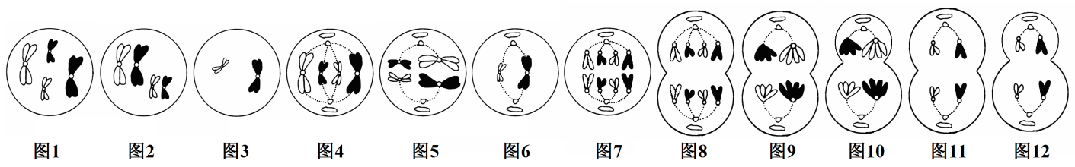
19. 有丝分裂和减数分裂细胞图像判别(熟练运用)

图像 | 特点 | 分裂方式及时期 | 细胞名称
图1 | 染色体散乱分布；有同源染色体，但不联会 | 有丝分裂前期 | 体细胞
图2 | 四分体散乱分布；有同源染色体，且联会形成四分体 | 前期Ⅰ | 初级精(卵) 母细胞
图3 | 染色体散乱分布；无同源染色体 | 前期Ⅱ | 次级精(卵) 母细胞、极体
图4 | 染色体着丝点整齐排列在赤道板上；有同源染色体，不联会 | 有丝分裂中期 | 体细胞
图5 | 四分体整齐排列在赤道板两侧 | 中期Ⅰ | 初级精(卵) 母细胞
图6 | 染色体着丝点整齐排列在赤道板上；无同源染色体 | 中期Ⅱ | 次级精(卵) 母细胞、极体
图7、8 | 着丝点断裂，姐妹染色单体分开；每一极都有同源染色体 | 有丝分裂后期 | 体细胞
图9 | 同源染色体分离 | 后期Ⅰ | 均分 | 初级精母细胞 | 雄
图10 |  |  | 不均分 | 初级卵母细胞 | 雌
图11 | 着丝点断裂，姐妹染色单体分开；每一极都没有同源染色体 | 后期Ⅱ | 均分 | 次级精母细胞、极体
图12 |  |  | 不均分 | 次级卵母细胞 | 雌
二、受精作用
1. 导致配子中染色体组合多样性的原因(配子多样性原因)
(1)前期Ⅰ： 四分体中的非姐妹染色单体 间发生交叉互换。
分析：一个精原细胞，若不发生交叉互换，可产生 4 个 2 种精细胞，特点是 两两相同，两组互补 。
若发生交叉互换，可产生 4 个 4 种精细胞，特点是 各不相同 。
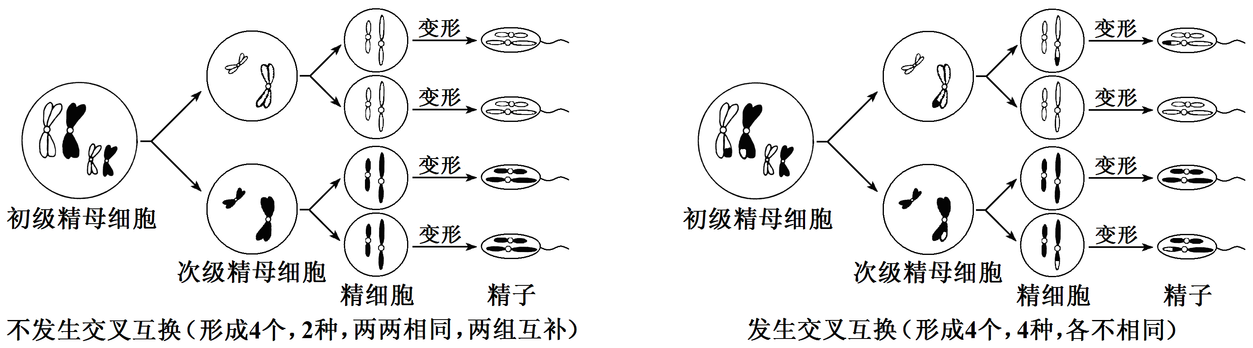
(2)后期Ⅰ： 同源染色体 分离的同时， 非同源染色体 自由组合。
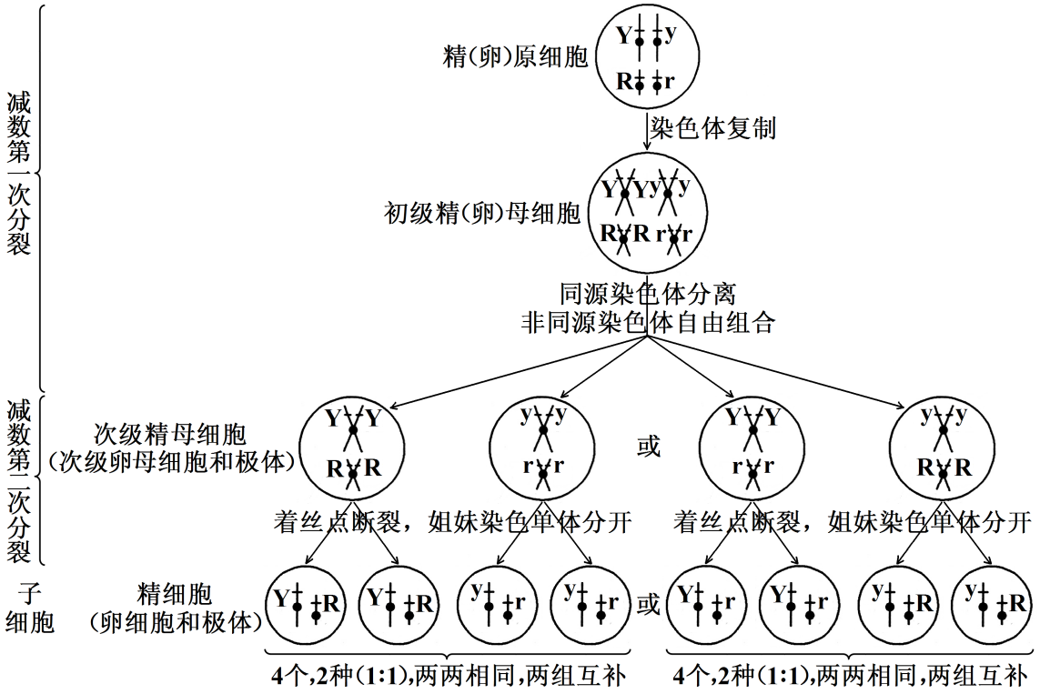
分析：某生物染色体组成为YyRr，分析下面问题：(不考虑交叉互换)
①一个精原细胞可产生 2 种精子，即 YR和yr或Yr和yR ；
一个雄性个体可产生 4 种精子，即 YR和yr和Yr和yR 。
②一个卵原细胞可产生 1 种卵细胞，即 YR或yr或Yr或yR ；
一个雌性个体可产生 4 种卵细胞，即 YR和yr和Yr和yR 。
2. 受精作用：一个 卵细胞 和一个 精子 相互识别、融合成为 受精卵 的过程。
(1)精子和卵细胞相互识别的物质基础是细胞膜上的 糖蛋白 ，融合依赖于膜的 流动 性。
(2)受精卵中的染色体一半来自 精子(父方) ，另一半来自 卵细胞(母方) ；而细胞质几乎全部来自 卵细胞(母方) 。
(3)受精卵中的遗传物质(DNA)是否父母双方各提供一半？ 不是 ， 母方 提供的更多。
3. 进行有性生殖的生物， 减数分裂 和 受精作用 能维持前后代体细胞中染色体数目的恒定。
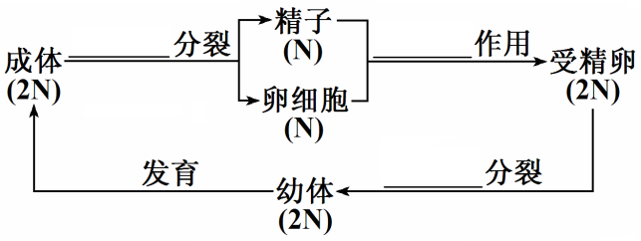
4. 高等生物的生活史

5. 观察减数分裂采用 雄 性生殖器官，最常用的动物材料和植物材料分别是 精巢 和 花药 。
第二节 基因在染色体上
1. 基因在染色体上
(1)提出人： 萨顿 ，方法是 类比推理法 。
①假说内容：基因是由 染色体 携带着从亲代传递给下一代的，即基因在 染色体 上。
②假说依据： 基因 和 染色体 行为存在着明显的平行关系。表现在以下4个方面：
a.生殖过程中：基因在杂交过程中保持 完整 性和 独立 性。染色体在配子形成和受精过程中，也有相对稳定的 形态结构 。
b.存在方式：在体细胞中基因和染色体都 成对 存在。在配子中基因和染色体都只有每对中的 1 个。
c.来源：体细胞中成对的基因和染色体都是一个(条)来自 父方 ，另一个(条)来自 母方 。
c.形成配子时：非等位基因在形成配子时 自由组合 ，非同源染色体在减Ⅰ后期也是 自由组合 。
(2)证明人： 摩尔根 通过 果蝇 杂交实验证明了基因在染色体上，实验方法是 假说—演绎法 。
2. 基因的载体： 染色体 (主要载体)、 线粒体 、 叶绿体 。
3. 并非所有生物都有性染色体，性染色体只存在于由 性染色体 决定性别的生物体内。
4. 人和果蝇都是XY型性别决定的生物，雌性性染色体组成为 XX ，雄性性染色体组成为 XY 。
5. 果蝇体细胞中有 4 对同源染色体，其中 3 对是常染色体， 1 对是性染色体。具体如下：
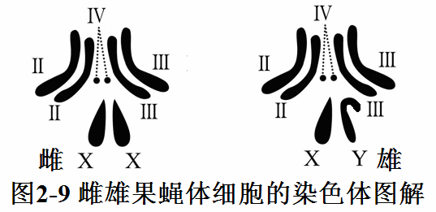
雌果蝇：体细胞染色体组成： 3对＋XX或6条＋XX ，
雌果蝇：卵细胞染色体组成： 3条＋X 。
雄果蝇：体细胞染色体组成： 3对＋XY或6条＋XY ，
雄果蝇：精子染色体组成： 3条＋X 、 3条＋Y 。
6. 果蝇做遗传学实验材料的优点： 易饲养；繁殖快；后代数量多；染色体数目少，便于观察分析 等。
7. 摩尔根果蝇杂交实验
(1)实验现象
实验现象 | 分析
P 红眼(雌) × 白眼(雄)  ↓杂交  F₁ 红眼(雌、雄)  ↓F₁雌雄交配  F₂ 红眼(雌、雄) 白眼(雄)  3/4 1/4 | ①果蝇红眼与白眼是一对 相对 性状  ②F₁全为红眼，说明 红眼 是显性性状  ③F₂红眼:白眼＝ 3:1 ，说明眼色遗传符合 分离 定律，红眼与白眼受 一 对等位基因控制  ④白眼性状的表现与 性别 相联系
(2)实验现象的解释
解释 | 遗传图解
①控制眼色的基因位于 X 染色体上，Y染色体上 没有 (有/没有)相关等位基因  ②红眼基因用R表示，白眼基因用r表示，则各种果蝇的基因型及表型：  性别 雌蝇 雄蝇  基因型 X^{R}X^{R} X^{R}X^{r} X^{r}X^{r} X^{R}Y X^{r}Y  表型 红眼 红眼 白眼 红眼 白眼 | P 红眼(雌) × 白眼(雄)  X^{R}X^{R} XrY  配子 X^{R} X^{r} Y  F₁ X^{R} X^{r}红眼(雌) X^{R} Y红眼(雄)  ↓雌雄交配  F₂ X^{R} Y  X^{R} X^{R}X^{R} 红眼(雌) X^{R}Y 红眼(雄)  X^{r} X^{R}X^{r} 红眼(雌) X^{r}Y 白眼(雄)
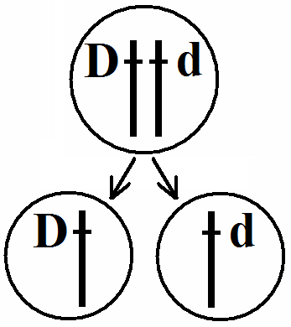
(3)之后摩尔根通过 测交 实验验证了解释，从而得出实验结论：基因位于 染色体 上。
8. 摩尔根新发现：基因在染色体上呈 线性 排列，一条染色体上有 许多 个基因。
9. 分离定律的实质： 等位 基因随 同源 染色体的分开而分离。(时间： 后期Ⅰ )
自由组合定律的实质： 同源 染色体上的 等位 基因彼此分离的同时， 非同源 染色体上的
非等位 基因自由组合。(时间： 后期Ⅰ )
第三节 伴性遗传
1. 伴性遗传：由 性 (常/性)染色体上的基因控制的、与 性别 相关联的性状遗传，如红绿色盲、血友病、抗维生素D佝偻病、果蝇眼色等性状的遗传。
2. 性别既受 性 (常/性)染色体控制，也与其上部分 基因 有关，但性染色体上的基因并不都与性别决定有关，如色盲基因。
3. 人体细胞中有 23 对同源染色体，其中 22 对是常染色体， 1 对是性染色体。具体如下：
女性：体细胞染色体组成： 22对＋XX ；卵细胞染色体组成： 22条＋X 。
男性：体细胞染色体组成： 22对＋XY ；精子染色体组成： 22条＋X 、 22条＋Y 。
4. 人类红绿色盲：是 X 染色体 隐 性遗传病。(注：血友病也是X染色体隐性遗传病)
(1)人的正常色觉和红绿色盲的基因型和表型
 | 女性 |  |  | 男性
基因型 | X^{B}X^{B} | X^{B}X^{b} | X^{b}X^{b} | X^{B}Y | X^{b}Y
表型 | 正常 | 正常(携带者) | 色盲 | 正常 | 色盲
(2)遗传特点：①患者中男性 多于 女性；② 隔代交叉 遗传；③ 女患者的父亲和儿子必患 。
练习：亲代 女性携带者 × 男性色盲 亲代 女性色盲 × 男性正常
X^{B}X^{b} X^{b}Y X^{b}X^{b} X^{B}Y
配子 X^{B} X^{b} X^{b} Y 配子 X^{b} X^{B} Y
子代 X^{B}X^{b} X^{b}X^{b} X^{B}Y X^{b}Y 子代 X^{B}X^{b} X^{b}Y
女携带 女色盲 男正常 男色盲 女携带 男色盲
后代患病概率 1/2 ；男性患病概率 1/2 ， 后代患病概率 1/2 ；男性患病概率 1 ，
患病男性概率 1/4 ；女性患病概率 1/2 ， 患病男性概率 1/2 ；女性患病概率 0 ，
患病女性概率 1/4 ，女性携带者概率 1/2 。患病女性概率 0 ，女性携带者概率 1 。
5. 抗维生素D佝偻病：是 X 染色体 显 性遗传病。
(1)基因型和表型
 | 女性 |  |  | 男性
基因型 | X^{D}X^{D} | X^{D}X^{d} | X^{d}X^{d} | X^{D}Y | X^{d}Y
表型 | 患者 | 患者 | 正常 | 患者 | 正常
(2)遗传特点：①患者中女性 多于 男性；② 世代连续 遗传；③ 男患者的母亲和女儿必患 。
6. 人类外耳道多毛症：伴 Y 染色体遗传病。
遗传特点：①患者全为 男 性， 女 性全正常；②世代连续遗传，传男不传女。
7. 人类遗传病判断方法(拿捏) 注：体细胞中性染色体的来源和去路
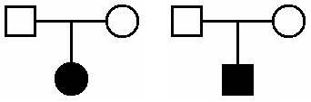
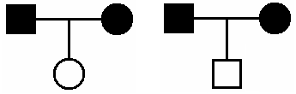
无中生有为 隐 性， 有中生无为 显 性，
母亲 父亲

XY

女儿 儿子
母(父) 父(母)

XX

女(儿) 女(儿)
女性患病为 常隐 ， 女性正常为 常显 ，
男性患病有 两况 。 男性正常有 两况 。

8. 鸟类(如鸡)是ZW型性别决定的生物，雌性性染色体组成为 ZW ，雄性性染色体组成为 ZZ 。
9. 实验设计：设计实验根据子代性状就可判断子代性别，亲本组合为：
同型性染色体 隐 (显/隐)性亲本 × 异型性染色体 显 (显/隐)性亲本(图解如下)
XY型：亲本 X^{b}X^{b}(♀) × (♂)X^{B}Y ZW型：亲本 Z^{b}Z^{b}(♂) × (♀)Z^{B}W
↓ ↓
子代 X^{B}X^{b} X^{b}Y 子代 Z^{B}Z^{b} Z^{b}W
显性(雌) 隐性(雄) 显性(雄) 隐性(雌)

10. 判断基因是位于常染色体还是位于X染色体上
(1)若已知性状的显隐性：隐性雌性个体×纯合显性雄性个体→子代性状表现是否与性别关联
方法 | 结果预测及结论
隐性雌性  ×  显性雄性 | 若子代中雌雄个体具有相同的性状分离比，则基因位于 常 染色体上
 | 若子代中雌性个体全为显性性状，雄性个体全为隐性性状，则该基因位于 X 染色体上
遗传图解：
若在常染色体上
P ♀aa × AA♂
↓
F₁ Aa
(雌雄表现型相同)
若在X染色体上
P ♀XªXª × X^{A}Y♂
↓
F₁ X^{A}Xª XªY
(雌雄表现型不同)

(2)若不知性状的显隐关系，利用正交和反交实验进行比较
方法 | 结果预测及结论
正反交法 | 若正交和反交结果相同，则基因位于 常 染色体上
 | 若正交和反交结果不同，且子代性状表现与性别有关，则基因位于 X 染色体上
(3)根据子代雌雄群体中表现型比判断
若雌雄群体中表现型比相同，说明该性状与性别 无关联 ，则基因位于 常 染色体上。
若雌雄群体中表现型比不同，说明该性状与性别 有关联 ，则基因位于 X 染色体上。
【例】已知果蝇群体中各表现型在雌蝇和雄蝇中比例，判断控制两对相对性状的基因位置
 | 灰身、直毛 | 灰身、分叉毛 | 黑身、直毛 | 黑身、分叉毛
雌蝇 | 3/4 | 0 | 1/4 | 0
雄蝇 | 3/8 | 3/8 | 1/8 | 1/8
分析可知：控制灰身和黑身的基因在 常 染色体上，控制直毛和分叉毛的基因在 X 染色体上。
11. 判断基因是只位于X染色体上，还是位于X、Y染色体的同源区段
实验方法：隐性雌性个体×纯合显性雄性个体→子代性状表现是否与性别相关联
方法 | 结果预测及结论
隐性雌性  ×  纯合显性雄性 | 若子代中雌性个体全表现为显性性状，雄性个体全表现为隐性性状，则该基因 只位于X染色体 上
 | 若子代全表现为显性性状，则该基因 位于X、Y染色体的同源区段
遗传图解：
若只在X染色体上
P XªXª × X^{A}Y
↓
F₁ X^{A}Xª XªY
(雌性为显性，雄性为隐性)
若在X、Y同源区段上
P XªXª × X^{A}Y^{A}
↓
F₁ X^{A}Xª XªY^{A}
(雌雄均为显性性状)

12. 判断非等位基因位于一对同源染色体上还是非同源染色体
(1)实验依据：根据基因是否遵循基因的自由组合定律进行判断。
(2)实验方法：让具有两对相对性状的杂合体(如基因型为AaBb的个体)进行自交或测交：若自交后
代表现型之比是 9:3:3:1 或测交后代表现型之比是 1:1:1:1 ，则说明这两对等位基因位于非同源染色体上，遵循基因的 自由组合 定律；若自交后代表现型之比是 3:1 或测交后代表现型比是 1:1 ，则说明这两对等位基因位于一对同源染色体上，只遵循基因的 分离 定律。

口诀：无中生有为隐性，隐性遗传看女病，父子无病非伴性。
有中生无为显性，显性遗传看男病，母女无病非伴性。

